Исх. № 140-06549/18и от 20 сентября 2018 года

Об аварийном, экстремально высоком и
высоком загрязнении окружающей среды,
а также радиационной обстановке на
территории России в августе 2018 года

Росгидромет сообщает об аварийном, экстремально высоком и высоком загрязнении атмосферного воздуха, водных объектов и почв, а также о радиационной обстановке на территории Российской Федерации в августе 2018 года.

- Аварийное загрязнение окружающей среды.
  - Атмосферный воздух.
В связи с возгоранием на полигоне ТБО площадью 100 кв. м, произошедшим 10 августа в п. Красный Яр Чердаклинского района Ульяновской области, специалистами ФГБУ «Приволжское УГМС» Росгидромета были оперативно отобраны пробы атмосферного воздуха в районе возгорания. Во время отбора проб отмечалось задымление, открытого огня не наблюдалось, пожар был локализован. Результаты анализа отобранных проб воздуха превышений предельно допустимых концентраций взвешенных веществ, оксида углерода, диоксида азота, диоксида серы, сероводорода, фенола, формальдегида, фторида водорода и хлорида водорода не выявили.
В связи с пожаром, произошедшим 31 августа в результате инцидента на территории ФКП «Завод им. Я.М. Свердлова», расположенном на северо-западе г. Дзержинска Нижегородской области, специалистами ФГБУ «Верхне-Волжское УГМС» Росгидромета было обеспечено предоставление информации о метеорологических условиях. Отмечаемый ветер юго-восточного направления со скоростью 2 м/с способствовал переносу воздушных масс в сторону от жилых районов города. Информация о выбросе загрязняющих веществ в атмосферный воздух в результате инцидента на ФКП «Завод им. Я.М. Свердлова» не поступала. На период ликвидации пожара источникам выбросов вредных (загрязняющих) веществ северо-западной группы предприятий г. Дзержинска было дано предупреждение о неблагоприятных для рассеивания вредных примесей метеорологических условиях (НМУ) 1-ой степени опасности для сокращения выбросов. На стационарных постах государственной наблюдательной сети за загрязнением атмосферного воздуха г. Дзержинска 31 августа и 1 сентября превышений предельно допустимых концентраций загрязняющих веществ не было зарегистрировано. Результаты анализа проб атмосферного воздуха в жилых районах города, отобранных 31 августа специалистами Управления Роспотребнадзора по Нижегородской области, превышений установленных гигиенических нормативов загрязняющих веществ также не выявили.
  - Водные объекты.
22 августа в реке Шелонь (впадает в озеро Ильмень) в 0,3 км выше и 0,7 км ниже г. Шимска Новгородской области специалистами Новгородского ЦГМС – филиала ФГБУ «Северо-Западное УГМС» Росгидромета было зарегистрировано экстремально высокое загрязнение речной воды ионами марганца (соответственно 55 ПДК* и 59 ПДК). К 3 сентября содержание ионов марганца в речной воде снизилось до уровня высокого загрязнения (соответственно 38 ПДК и 45 ПДК). По данным Новгородского ЦГМС – филиала ФГБУ «Северо-Западное УГМС» Росгидромета, загрязнение было обусловлено сочетанием природных и антропогенных факторов.
В течение всего месяца в воде реки Вязьмы (приток Днепра) ниже г. Вязьмы Смоленской области продолжал отмечаться дефицит кислорода в концентрациях, соответствовавших уровню экстремально высокого загрязнения (менее 1 мг/л). По данным Смоленского ЦГМС – филиала ФГБУ «Центральное УГМС» Росгидромета, дефицит кислорода был обусловлен поступлением в реку недостаточно очищенных сточных вод с очистных сооружений г. Вязьмы.
1.3. Почвы
12 августа на поле, расположенном в 1,3 км к юго-западу от деревни Кузили Алнашского района Удмуртской Республики, был зарегистрирован разлив неизвестной едкой жидкости на площади 30 кв. м. По заключению ФГБУ «Татарская межрегиональная
_________________________
* Показатели загрязнения воды водных объектов приводятся в ПДК для воды рыбохозяйственных водных объектов
ветеринарная лаборатория», почва на данном участке поля характеризовалась очень высоким содержание нитратов. Земельный участок отнесен к категории «чрезвычайно опасная» и рекомендован к использованию под технические культуры или исключению из сельскохозяйственного использования.
2. Экстремально высокое загрязнение окружающей среды (ЭВЗ**).
2.1. Атмосферный воздух.
В связи с поступившими 7 августа 01 час. 00 мин. по местному времени многочисленными жалобами жителей юго-западной части г. Оренбурга на несвойственный для атмосферного воздуха города запах специалистами Оренбургского ЦГМС - филиала ФГБУ «Приволжское УГМС» Росгидромета были оперативно отобраны пробы воздуха в юго-западной части города. Результаты анализа отобранных проб воздуха показали, что концентрация сероводорода составляла 7,6 ПДК_{м}._{р}. По данным ближайшей автоматической станции наблюдений за загрязнением атмосферного воздуха, расположенной в Промышленном районе города, в ночные часы с 6 на 7 августа регистрировалось повышенное содержание сероводорода, в том числе было зафиксировано два случая высокого загрязнения сероводородом, когда максимальные разовые концентрации достигали 11,0 ПДК_{м}._{р} и 20,8 ПДК_{м}._{р}. С 7 августа постановлением Главы администрации г. Оренбурга в городе был введен режим повышенной готовности. Поскольку предположительно высокие концентрации сероводорода были обусловлены деятельностью очистных сооружений ООО «Оренбург Водоканал», в ночные часы с 7 на 8 августа специалистами Оренбургского ЦГМС - филиала ФГБУ «Приволжское УГМС» Росгидромета был выполнен экспедиционный отбор проб воздуха в шести точках в районе очистных сооружений ООО «Оренбург Водоканал». В результате на границе санитарно- защитной зоны очистных сооружений была зарегистрирована концентрация сероводорода, составившая 13,0 ПДК_{м}._{р}., что соответствует уровню высокого загрязнения. По данным автоматической станции наблюдений за загрязнением атмосферного воздуха, расположенной в Промышленном районе города, в ночные часы с 7 на 8 августа также

________________________
** Под ЭВЗ понимается содержание одного или нескольких веществ, превышающее
максимальную разовую предельно допустимую концентрацию (ПДК_{м.р.}):
в 20-29 раз при сохранении этого уровня более 2-х суток;
в 30-49 раз при сохранении этого уровня от 8 часов и более;
в 50 и более раз;
- визуальные и органолептические признаки:
появление устойчивого, несвойственного данной местности (сезону) запаха;
обнаружение влияния воздуха на органы чувств человека;
выпадение подкрашенных дождей и других атмосферных осадков, появление осадков специфического запаха или несвойственного привкуса.

было зарегистрировано 3 случая высокого загрязнения сероводородом, когда максимальные разовые концентрации достигали от 13,0 ПДК_{м}._{р}. до 16 ПДК_{м}._{р}. Результаты анализа проб атмосферного воздуха, отобранных в ночные часы с 8 на 9 августа в трех точках города в районе воздействия очистных сооружений, показали, что только в одной точке концентрация сероводорода составляла 4,5 ПДК_{м}._{р}. По данным расположенной в Промышленном районе города автоматической станции наблюдений за загрязнением атмосферного воздуха, в этот период превышений ПДК сероводорода не было зарегистрировано.
В связи с установившейся со второй декады августа в Республике Крым сухой и аномально жаркой погодой в г.Армянске произошло испарение вредных примесей из кислотонакопителя филиала ООО «Титановые инвестиции», приведшее к загрязнению атмосферного воздуха. В результате 24 августа на подстилающей поверхности города (в том числе растительности, строительных конструкциях) отмечался маслянистый налет желтого оттенка. От жителей г. Армянска поступали многочисленные жалобы на несвойственный для атмосферного воздуха города запах и ухудшение самочувствия.
2.2. Водные объекты.
В августе 2018 года на территории Российской Федерации случаи ЭВЗ поверхностных вод веществами 1 и 2 классов опасности (превышение ПДК в 5 и более раз) наблюдательной сетью Росгидромета были зарегистрированы 1 раз на 1 водном объекте (для сравнения: в августе 2017 года случаи ЭВЗ поверхностных вод веществами 1 и 2 классов опасности были зарегистрированы 2 раза на 2 водных объектах).

Случаи ЭВЗ поверхностных вод веществами 3 и 4 классов опасности (превышение ПДК в 50 и более раз) были отмечены наблюдательной сетью Росгидромета 51 раз на 14 водных объектах (для сравнения: в августе 2017 года – 72 раза на 22 водных объектах).

Таким образом, всего в августе 2018 года случаи ЭВЗ поверхностных вод загрязняющими веществами 1-4 классов опасности были зафиксированы наблюдательной сетью Росгидромета 52 раза на 15 водных объектах (для сравнения: в августе 2017 года – 74 раза на 23 водных объектах).

Пеpечень случаев ЭВЗ представлен в приложении 1.

Основные источники загрязнения - предприятия металлургической, горнодобывающей, нефтяной и целлюлозно-бумажной промышленности, а также жилищно-коммунального хозяйства.

3. Высокое загрязнение окружающей среды (ВЗ***).
3.1. Атмосферный воздух.
В августе 2018 г. случаи высокого загрязнения (ВЗ) атмосферного воздуха веществом 2 класса опасности – сероводородом - были зарегистрированы в г. Оренбурге (6 случаев, до 21 ПДК_{м}._{р}.) и г. Чите (1 случай, 11 ПДК_{м}._{р}.). Случаи высокого загрязнения атмосферного воздуха веществами 3 класса опасности были зарегистрированы в Самаре: ксилолом (1 случай, 21 ПДК_{м}._{р}.) и этилбензолом (1 случай, 20 ПДК_{м}._{р}.).
Таким образом, в августе 2018 г. в атмосферном воздухе 3 городов в 9 случаях были зарегистрированы концентрации загрязняющих веществ, превышающие 10 ПДК_{м}._{р}. (для сравнения: в августе 2017 г. случаи ВЗ атмосферного воздуха были зарегистрированы в 4 городах в 4 случаях).
3.2. Водные объекты.
В августе 2018 года на территории Российской Федерации был зарегистрирован 201 случай ВЗ на 92 водных объектах (для сравнения: в августе 2017 года – 235 случаев ВЗ на 99 водных объектах). Перечень случаев высокого загрязнения водных объектов приведен в приложении 2.
Процентное соотношение случаев ВЗ, отмечавшихся в течение месяца в бассейнах крупнейших рек страны, приведено в таблице 1.
Таблица 1
№ п/п | Бассейн реки | Процент от общего количества зарегистрированных случаев ВЗ
1 | Волга | 43
2 | Амур | 16
3 | Тобол | 16
4 | Обь | 7
5 | Енисей | 4
6 | Ангара | 4
7 | Кама | 1
8 | Дон | 1
9 | Терек | 1
10 | Колыма | 1
На более мелких реках, озерах, а также на водохранилищах было отмечено 6% всех случаев ВЗ.
____________
*** Под ВЗ понимается содержание одного или нескольких веществ, превышающее максимальную разовую предельно допустимую концентрацию (ПДК_{м.р.}) в 10 и более раз

Распределение случаев ВЗ по ингредиентам приведено в таблице 2.
Таблица 2
№ п/п | Ингредиент | Количество случаев
1 | Взвешенные вещества | 70
2 | Азот нитритный | 25
3 | Ионы ртути | 17
4 | Ионы цинка | 16
5 | Легкоокисляемые органические вещества по БПК₅ | 14
6 | Ионы железа общего | 10
7 | Иона алюминия | 9
8 | Азот аммонийный | 8
9 | Ионы марганца | 6
10 | Кислород | 6
11 | Ионы свинца | 5
12 | Ионы меди | 5
13 | Ионы никеля | 3
14 | Гексахлорциклогексан (ГХЦГ) | 2
15 | Дитиофосфат крезиловый | 1
16 | Лигнин | 1
17 | Сульфаты | 1
18 | Трудноокисляемые органические вещества по ХПК | 1
19 | Ионы молибдена | 1

4. Город Москва****
В августе 2018 г., по данным государственной наблюдательной сети (приложение 3), в целом по городу отмечался повышенный уровень загрязнения атмосферного воздуха, который определялся СИ=3 и НП=18%. Повышенный уровень загрязнения воздуха города
____________________________
**** Степень загрязнения атмосферного воздуха оценивается при сравнении концентраций примесей (в мг/м³, мкг/м³) с ПДК – предельно допустимыми концентрациями примесей, установленными Минздравом России.
Для оценки уровня загрязнения атмосферного воздуха за месяц используются два показателя качества воздуха:
- стандартный индекс СИ – наибольшая, измеренная за короткий период времени, концентрация примеси, деленная на ПДК _{м.р}.;
- наибольшая повторяемость превышения ПДК _{м.р.} – НП, %.
Уровень загрязнения воздуха оценивается по 4 градациям значений СИ и НП, которые характеризуют степень
кратковременного воздействия загрязнения воздуха на здоровье населения:
- низкий при СИ = 0-1 , НП = 0%;
- повышенный при СИ =2-4, НП = 1-19%;
- высокий при СИ=5-10; НП=20-49%;
- очень высокий при СИ >10; НП ≥50%.
Если СИ и НП попадают в разные градации, то уровень загрязнения воздуха оценивается по наибольшему значению из этих показателей.
определяли концентрации формальдегида, диоксида азота, сероводорода и аммиака.
Наибольшие значения показателей загрязнения атмосферного воздуха формальдегидом (СИ=2, НП=18%) отмечались Южном административном округе г. Москвы (район «Нагорный»). В Центральном (район «Мещанский») и Юго-Восточном (район «Печатники») административных округах г. Москвы также регистрировались повышенные значения показателей загрязнения атмосферного воздуха формальдегидом (СИ=1 и 2; НП=5 и11% соответственно).
В августе в целом по городу среднемесячная концентрация формальдегида***** составляла 0,022 мг/м³ (2,2 ПДК_{с.с}.), а максимальная разовая концентрация достигала 0,095 мг/м³ (1,4 ПДК_{м.р}.). Наибольшая среднемесячная концентрация формальдегида (4,1 ПДК_{с}._{с}.) отмечалась в Южном административном округе г. Москвы (район «Нагорный»). Оценивая состояние загрязнения атмосферного воздуха с учетом прежних ПДК, средняя за август концентрация формальдегида составляла 7,3 ПДК_{с.с}., а максимальная разовая концентрация – 2,7 ПДК_{м.р}, НП=62%. Таким образом, уровень загрязнения атмосферного воздуха формальдегидом с учетом прежних ПДК оценивался как высокий.
Основные показатели загрязнения воздуха формальдегидом в августе 2018 г. с учетом прежних и новых ПДК представлены на рисунке 1.
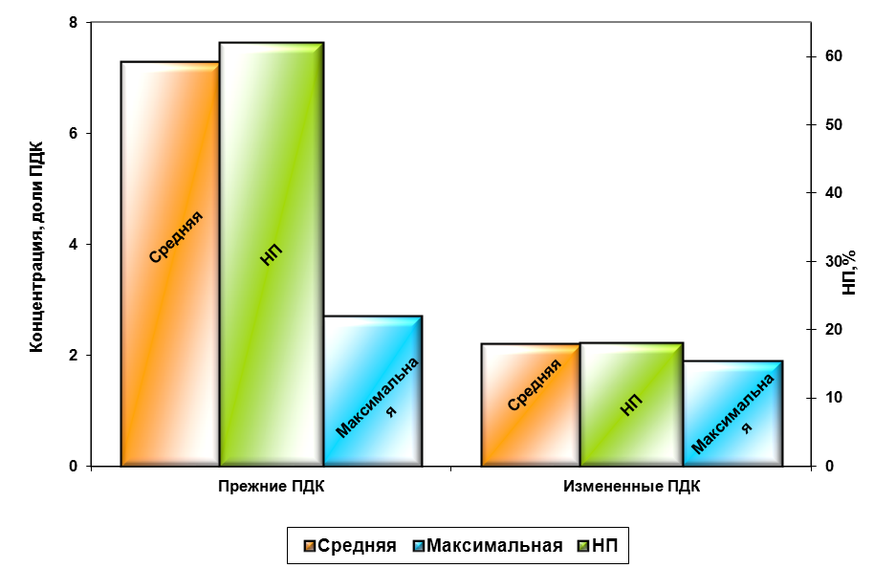
Рисунок 1. Показатели загрязнения воздуха формальдегидом в августе 2018 года
(с учетом прежних и новых ПДК)

________________
***** - Постановлением Главного государственного санитарного врача Российской Федерации от 17 июня 2014 г. № 37 г. Москва «О внесении изменения № 11 в ГН 2.1.6.1338-03 «Предельно допустимые концентрации (ПДК) загрязняющих веществ в атмосферном воздухе населенных мест» установлены новые санитарно-гигиенические нормативы концентраций формальдегида. Согласно Изменению № 11 максимальная разовая величина ПДК формальдегида установлена 0,05 мг/м³ (вместо 0,035 мг/м³), среднесуточная – 0,01 мг/м³ (вместо 0,003 мг/м³), класс опасности – второй.

В целом по городу среднемесячная концентрация диоксида азота составляла 1,2 ПДК_{с.с.} Наибольшие значения показателей загрязнения атмосферного воздуха диоксидом азота (СИ=1, НП=1-2%) были зарегистрированы в Центральном (район «Мещанский») и Юго-Восточном (район «Рязанский») административных округах г. Москвы.
Повышенные значения показателей загрязнения атмосферного воздуха сероводородом (СИ=3, НП=4%) были зарегистрированы в Северо-Западном административном округе г. Москвы (район «Южное Тушино»). Максимальная разовая концентрация сероводорода, составившая 2,5 ПДК_{м.р.}, была зафиксирована в дневные часы 7 августа.
Среднемесячная концентрация аммиака в целом по городу составляла 1,6 ПДК_{с.с}. По данным наблюдений на стационарных постах, наибольшие значения показателей загрязнения атмосферного воздуха аммиаком (СИ=1, НП=1%) были зарегистрированы в Южном административном округе г. Москвы (район «Зябликово»). По данным маршрутных наблюдений, максимальная разовая концентрация аммиака достигала 1,7 ПДК_{м}._{р}. в утренние часы 6 августа в Юго-Западном административном округе г. Москвы (район «Ясенево»).
Повышенные значения показателей загрязнения атмосферного воздуха оксидом углерода (СИ=1, НП=1-2%) были зарегистрированы в Центральном (район «Мещанский») и Северном (район «Дмитровский») административных округах г. Москвы.
5. Радиационная обстановка на территории Российской Федерации в августе 2018 года в целом была стабильной и находилась в пределах естественного и техногенно измененного радиационного фона. Концентрации радиоактивных веществ антропогенного происхождения в окружающей среде находилась в пределах многолетнего фона, сформированного в результате глобальных выпадений и аварийных ситуаций на Чернобыльской АЭС и ФГУП «ПО «Маяк», и были на 2-5 порядков ниже установленных допустимых уровней в соответствии с гигиеническими требованиями.
Случаи регистрации повышенной суммарной плотности радиоактивных выпадений из воздуха, обусловленные естественными процессами, отмечались в 5 случаях в 3 населенных пунктах: в г. Цимлянске Ростовской области (в период с 12 по 15 августа), в с. Туруханске Красноярского края (с 20 по 21 августа), а также в пос. Бор Туруханского района Красноярского края (21–22 и 25–26 августа).
Случаи регистрации повышенной суммарной объемной радиоактивности приземного воздуха, обусловленные естественными процессами, в прошедшем месяце не отмечались.
На территориях, подвергшихся радиоактивному загрязнению в результате катастрофы на Чернобыльской АЭС, с плотностью загрязнения местности цезием-137 1-5 Кюри/км² значения мощности экспозиционной дозы гамма-излучения на местности (МЭД) находились в пределах от 0,13 до 0,15 мкЗв/час, с плотностью загрязнения 5-15 Кюри/км² - от 0,15 до 0,24 мкЗв/час и с плотностью загрязнения 15-40 Кюри/км² - от 0,25 до 0,34 мкЗв/час, что соответствует значениям, полученным в ходе многолетних наблюдений.
По данным ежедневных измерений, в 100-километровых зонах расположения АЭС и других радиационно опасных объектов значения МЭД находились в пределах от 4 до 23 мкР/ч, что соответствует уровням естественного радиационного фона.
Минимальные и максимальные значения МЭД в зоне радиационно опасных объектов представлены в приложении 4.

Направляется в порядке информации.

Приложение: по тексту на 10 л. в 1 экз.

Руководитель Росгидромета М.Е. Яковенко

Приложение 1

Перечень случаев
экстремально высокого загрязнения поверхностных вод суши
в августе 2018 года

№ п/п | Река, пункт | Регион | Ингредиент | Концентрация  (ПДК)
Вещества 2 класса опасности
1 | вдхр. Колымское (р.Колыма),  пгт. Синегорье | Магаданская область | Ионы свинца | 5
Вещества 3 класса опасности
1 | р. Айва,  18,6 км выше устья,  г. Красноуральск | Свердловская область | Ионы меди | 115
1 | р. Айва,  18,6 км выше устья,  г. Красноуральск | Свердловская область | Ионы цинка | 58
2 | р. Айва,  22,9 км выше устья,  г. Красноуральск | Свердловская область | Ионы меди | 102
3 | р. Амгунь,  с. им. П. Осипенко | Хабаровский край | Ионы цинка | 146
4 | р. Нимелен,  с. Тимченко | Хабаровский край | Ионы цинка | 57
5 | р. Омчак,  п. Омчак | Магаданская область | Ионы меди | 94
6 | р. Охинка, г. Оха | Сахалинская область | Нефтепродукты | более 100
Вещества 4 класса опасности
1 | р. Вязьма,  г. Вязьма | Смоленская область | Кислород | 0,1*,  3 случая
0,2*,
20 случаев
0,3*,
7 случаев
0,4*,
1 случай
2 | р. Гдовка, г. Гдов | Псковская область | Кислород | 0,6*
3 | р. Исеть,  г. Екатеринбург | Свердловская область | Взвешенные вещества | 85
4 | р. Исеть,  г. Каменск-Уральский | Свердловская область | Взвешенные вещества | 56
5 | р. Исеть,  г. Шадринск | Курганская область | Взвешенные вещества | 69
 |  |  |  | 51
6 | р. Камышенка,  г. Новосибирск | Новосибирская область | Ионы марганца | 61
7 | р. Косьва,  г. Губаха | Пермский край | Ионы железа общего | 73
8 | р. Левая Силинка,  пгт. Горный | Хабаровский край | Ионы марганца | 65
9 | р. Ница, г. Ирбит | Свердловская область | Взвешенные вещества | 61
 |  |  |  | 55
10 | р. Шелонь,  г. Шимск | Новгородская область | Ионы марганца | 59
 |  |  |  | 55
11 | р. Колос-Йоки,  п. Никель | Мурманская область | Ионы никеля | 50

* - концентрация приведена в мг/л; экстремально высокое загрязнение соответствует содержанию в воде растворенного кислорода в концентрациях 2 и менее мг/л

Врио начальника Управления мониторинга
загрязнения окружающей среды,
полярных и морских работ Росгидромета М.Г. Котлякова

Приложение 2

Перечень случаев
высокого загрязнения водных объектов
в августе 2018 года

№ п/п | Территория | Ингредиент | Класс опасн. | Кол-во случаев | ПДК, мин. | ПДК, макс.
Бассейн р. Амур
1 | Амурская область | Ионы алюминия | 4 | 5 | 10 | 32
1 | Амурская область | Ионы меди | 3 | 1 |  | 31
1 | Амурская область | Ионы цинка | 3 | 2 | 11 | 14
2 | Забайкальский край | Взвешенные вещества | 4 | 1 |  | 16
3 | Приморский край | Ионы марганца | 4 | 1 |  | 33
4 | Хабаровский край | Азот аммонийный | 4 | 2 | 14 | 16
4 | Хабаровский край | Ионы алюминия | 4 | 3 | 13 | 21
4 | Хабаровский край | Ионы железа общего | 4 | 1 |  | 33
4 | Хабаровский край | Ионы марганца | 4 | 2 | 34 | 45
4 | Хабаровский край | Ионы меди | 3 | 2 | 31 | 33
4 | Хабаровский край | Ионы свинца | 2 | 5 | 3 | 4
4 | Хабаровский край | Ионы цинка | 3 | 7 | 13 | 41
Бассейн р. Ангара
1 | Забайкальский край | Взвешенные вещества | 4 | 1 |  | 24
2 | Иркутская область | Взвешенные вещества | 4 | 6 | 12 | 23
2 | Иркутская область | Лигнин | 3 | 1 |  | 20
Бассейн р. Волга
1 | Астраханская область | Азот нитритный | 4 | 1 |  | 11
1 | Астраханская область | Ионы ртути | 1 | 16 | 3 | 4
2 | Владимирская область | Азот аммонийный | 4 | 1 |  | 11
2 | Владимирская область | Кислород | 4 | 1 |  | 2,4*
3 | г. Москва | Азот нитритный | 4 | 3 | 11 | 16
3 | г. Москва | Легкоокисляемые органические вещества по БПК₅ | 4 | 1 |  | 5
4 | Кировская область | Взвешенные вещества | 4 | 1 |  | 14
5 | Московская область | Азот аммонийный | 4 | 1 |  | 39
5 | Московская область | Азот нитритный | 4 | 12 | 11 | 48
5 | Московская область | Легкоокисляемые органические вещества по БПК₅ | 4 | 6 | 5 | 9
5 | Московская область | Кислород | 4 | 1 |  | 2,8*
6 | Нижегородская область | Взвешенные вещества | 4 | 26 | 11 | 36
6 | Нижегородская область | Сульфаты | 4 | 1 |  | 12
7 | Рязанская область | Азот аммонийный | 4 | 1 |  | 14
7 | Рязанская область | Азот нитритный | 4 | 1 |  | 18
7 | Рязанская область | Ионы железа общего | 4 | 3 | 31 | 35
8 | Самарская область | Легкоокисляемые органические вещества по БПК₅ | 4 | 4 | 9 | 10
8 | Самарская область | Гексахлорциклогексан (ГХЦГ) | 1 | 2 | 4 | 4
9 | Тверская область | Кислород | 4 | 2 | 2,2* | 2,5*
10 | Тульская область | Азот нитритный | 4 | 1 |  | 31
10 | Тульская область | Легкоокисляемые органические вещества по БПК₅ | 4 | 1 |  | 20
Бассейн р. Дон
1 | Белгородская область | Азот нитритный | 4 | 3 | 13 | 20
Бассейн р. Енисей
1 | Иркутская область | Взвешенные вещества | 4 | 5 | 11 | 25
1 | Иркутская область | Кислород | 4 | 1 |  | 2,0*
Бассейн р. Кама
1 | Кировская область | Взвешенные вещества | 4 | 1 |  | 11
2 | Пермский край | Взвешенные вещества | 4 | 1 |  | 39
3 | Челябинская область | Взвешенные вещества | 4 | 1 |  | 11
Бассейн р. Колыма
1 | Магаданская область | Ионы марганца | 4 | 1 |  | 39
Бассейн р. Обь
1 | Новосибирская область | Ионы алюминия | 4 | 1 |  | 17
1 | Новосибирская область | Ионы марганца | 4 | 1 |  | 32
1 | Новосибирская область | Ионы цинка | 3 | 1 |  | 18
2 | Ямало-Ненецкий автономный округ | Ионы железа общего | 4 | 6 | 31 | 48
2 | Ямало-Ненецкий автономный округ | Ионы цинка | 3 | 4 | 13 | 25
Бассейн р. Терек
1 | Республика Северная Осетия - Алания | Легкоокисляемые органические вещества по БПК₅ | 4 | 1 |  | 13
1 | Республика Северная Осетия - Алания | Трудноокисляемые органические вещества по ХПК | 4 | 1 |  | 13
Бассейн р. Тобол
1 | Курганская область | Взвешенные вещества | 4 | 7 | 11 | 22
2 | Свердловская область | Азот нитритный | 4 | 3 | 15 | 17
2 | Свердловская область | Взвешенные вещества | 4 | 16 | 17 | 44
3 | Челябинская область | Взвешенные вещества | 4 | 4 | 11 | 12
3 | Челябинская область | Ионы меди | 3 | 1 |  | 35
3 | Челябинская область | Ионы цинка | 3 | 1 |  | 48
Малые реки, озера, водохранилища
1 | Ленинградская область | Кислород | 4 | 1 |  | 2,1*
2 | Мурманская область | Азот аммонийный | 4 | 1 |  | 29
2 | Мурманская область | Легкоокисляемые органические вещества по БПК₅ | 4 | 1 |  | 10
2 | Мурманская область | Дитиофосфат .крезиловый | 4 | 1 |  | 10
2 | Мурманская область | Ионы меди | 3 | 1 |  | 39
2 | Мурманская область | Ионы молибдена | 2 | 1 |  | 4
2 | Мурманская область | Ионы никеля | 3 | 3 | 12 | 36
2 | Мурманская область | Ионы ртути | 1 | 1 |  | 4
3 | Новгородская область | Ионы марганца | 4 | 1 |  | 37
4 | Приморский край | Ионы цинка | 3 | 1 |  | 21
5 | Сахалинская область | Азот аммонийный | 4 | 2 | 10 | 11
5 | Сахалинская область | Азот нитритный | 4 | 1 |  | 14

* - концентрация дана в мг/л, высокое загрязнение соответствует содержанию в воде растворенного кислорода в концентрациях от 3 до 2 мг/л

Врио начальника Управления мониторинга
загрязнения окружающей среды,
полярных и морских работ Росгидромета М.Г. Котлякова

Приложение 3

Схема г. Москвы с расположением постов государственной наблюдательной сети
за загрязнением атмосферного воздуха

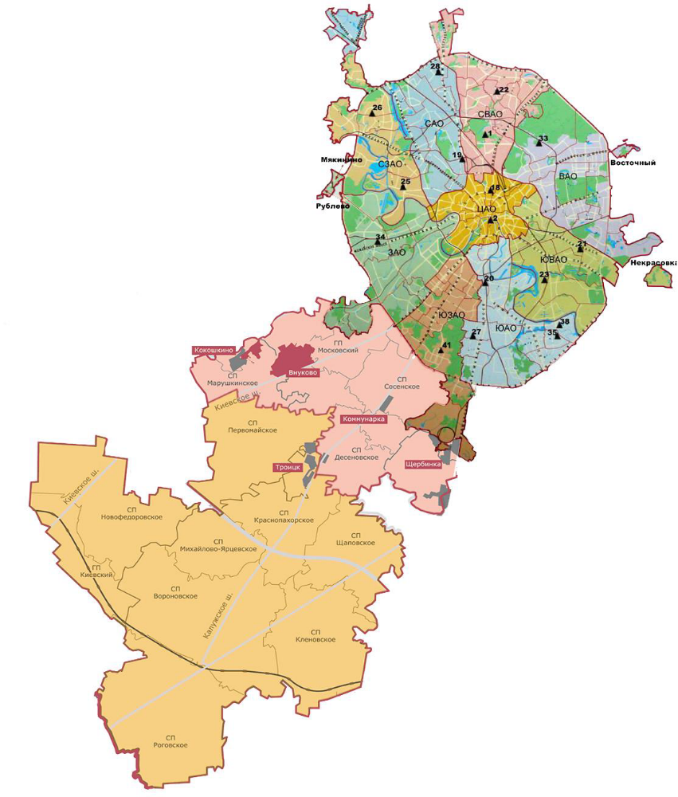

Номер  поста | Округ | Тип поста | Адрес поста | Район расположения,  промзона
1 | СВАО | гор. | ВДНХ
2 | ЦАО | гор. | Ср.Овчинниковский пер., 1/13 | р-н «Замосковоречье»
18 | ЦАО | авто | Б. Сухаревский пер., 21-23 | р-н «Мещанский» (Садовое кольцо)
19 | САО | авто | ул.Бутырская, 89 | р-н «Савеловский»
20 | ЮАО | пром.,  авто | Варшавское шоссе, 32 | р-н «Нагорный»  ( промзона «Верхние Котлы»,  промзона «Нагатино»)
21 | ЮВАО | гор. | 4-й Вешняковский проезд, 8 | р-н «Рязанский»
22 | СВАО | пром. | ул.Полярная, 10 | р-н «Южное Медведково»
23 | ЮВАО | пром. | ул.Шоссейая, 36 | р-н «Печатники»  (промзона «Люблино-Перерва»)
25 | СЗАО | пром. | ул.Народного Ополчения, 21 | р-н «Хорошево-Мневники» (Магистральная промзона)
26 | СЗАО | гор. | ул.Туристская, 19 | р-н «Южное Тушино»
27 | ЮАО | гор. | ул.Чертановская, 21 | р-н «Чертаново Центральное»
28 | САО | пром. | ул.Долгопрудная, 13 | р-н «Дмитровский»  (промзона «Коровино»)
33 | ВАО | пром. | ул.Ивантеевская, 4/1 | р-н «Богородское»  (промзона «Калошино»)
34 | ЗАО | авто | Можайское ш., 20, корп. 2 | р-н «Можайский»
35 | ЮАО | гор. | ул.Шипиловская, 64 | р-н «Зябликово»
38 | ЮАО | пром. | ул.Братеевская, 27 | р-н «Братеево»  (промзона «Чагино»)
41 | ЮЗАО | маршр. | Литовский бульвар, д.26 | р-н «Ясенево»

Приложение 4

Значения мощности экспозиционной дозы (МЭД)
в районах расположения радиационно опасных объектов
в августе 2018 года

Наименование объекта | Значение МЭД:
Наименование объекта | минимум | максимум
Балаковская АЭС | 8 | 18
Белоярская АЭС | 7 | 15
Билибинская АЭС | 8 | 17
Калининская АЭС | 7 | 17
Кольская АЭС | 4 | 15
Курская АЭС | 9 | 17
Ленинградская АЭС | 8 | 20
Нововоронежская АЭС | 7 | 16
Ростовская АЭС | 8 | 17
Смоленская АЭС | 9 | 18
ФГУП «ПО «Севмаш» | 7 | 14
ОАО «ГНЦ НИИАР» (г. Димитровград Ульяновской области),  ФГУП «Казанский специализированный комбинат радиационной безопасности «Радон» (г. Казань, Республика Татарстан) | 6 | 16
ФГУП «Радон» (Сергиево-Посадский район Московской области),  ОАО «Машиностроительный завод» (г. Электросталь Московской области) | 7 | 18
ФГУП «Волгоградский специализированный комбинат радиационной безопасности «Радон» (г. Волгоград) | 6 | 12
ФГУП «Ростовский специализированный комбинат радиационной безопасности «Радон» (г. Ростов-на- Дону) | 7 | 18
ОАО «Гидрометаллургический завод» (г. Лермонтов Ставропольского края) | 10 | 20
ФГУП «Грозненский специализированный комбинат радиационной безопасности «Радон» (г. Грозный, Чеченская Республика) | 10 | 18
ФГУП «Благовещенский специализированный комбинат радиационной безопасности «Радон»  (г. Благовещенск, Республика Башкортостан) | 7 | 18
ФГУП «Челябинский специализированный комбинат радиационной безопасности «Радон» (г. Челябинск),  ФГУП «ПО «Маяк» (г. Озерск Челябинской области) | 8 | 14
ФГУП «Горно-химический комбинат» (г. Железногорск Красноярского края) | 9 | 16
ФГУП «Сибирский химический комбинат» (г. Северск Томской области) | 7 | 12
ФГУП «Иркутский специализированный комбинат радиационной безопасности «Радон» (г. Иркутск) | 10 | 23
ФГУП «Государственный научный центр Российской Федерации - Физико-энергетический институт  им. А.И. Лейпунского» (г. Обнинск Калужской области) | 7 | 17
ФГУП «Новосибирский специализированный комбинат радиационной безопасности «Радон» (с. Прокудское Коченевского района Новосибирской области),  ОАО «Новосибирский завод химконцентратов»  (г. Новосибирск) | 7 | 16
ФГУП «Нижегородский специализированный комбинат радиационной безопасности «Радон» (г. Нижний Новгород) | 7 | 15
ОАО «Приаргунское производственное горно-химическое объединение» (г. Краснокаменск Забайкальского края),  Забайкальский горно-обогатительный комбинат | 10 | 21
ОАО «Чепецкий механический завод» (г. Глазов, Удмуртская Республика) | 9 | 14
ФГУП «Российский федеральный ядерный центр – Всероссийский научно-исследовательский институт экспериментальной физики» (г. Саров Нижегородской области) | 7 | 12
ФГУП «Хабаровский специализированный комбинат радиационной безопасности «Радон» (г. Хабаровск) | 9 | 17

Врио начальника Управления мониторинга
загрязнения окружающей среды,
полярных и морских работ Росгидромета М.Г. Котлякова

